Intakeformulier Poezelige Vrienden 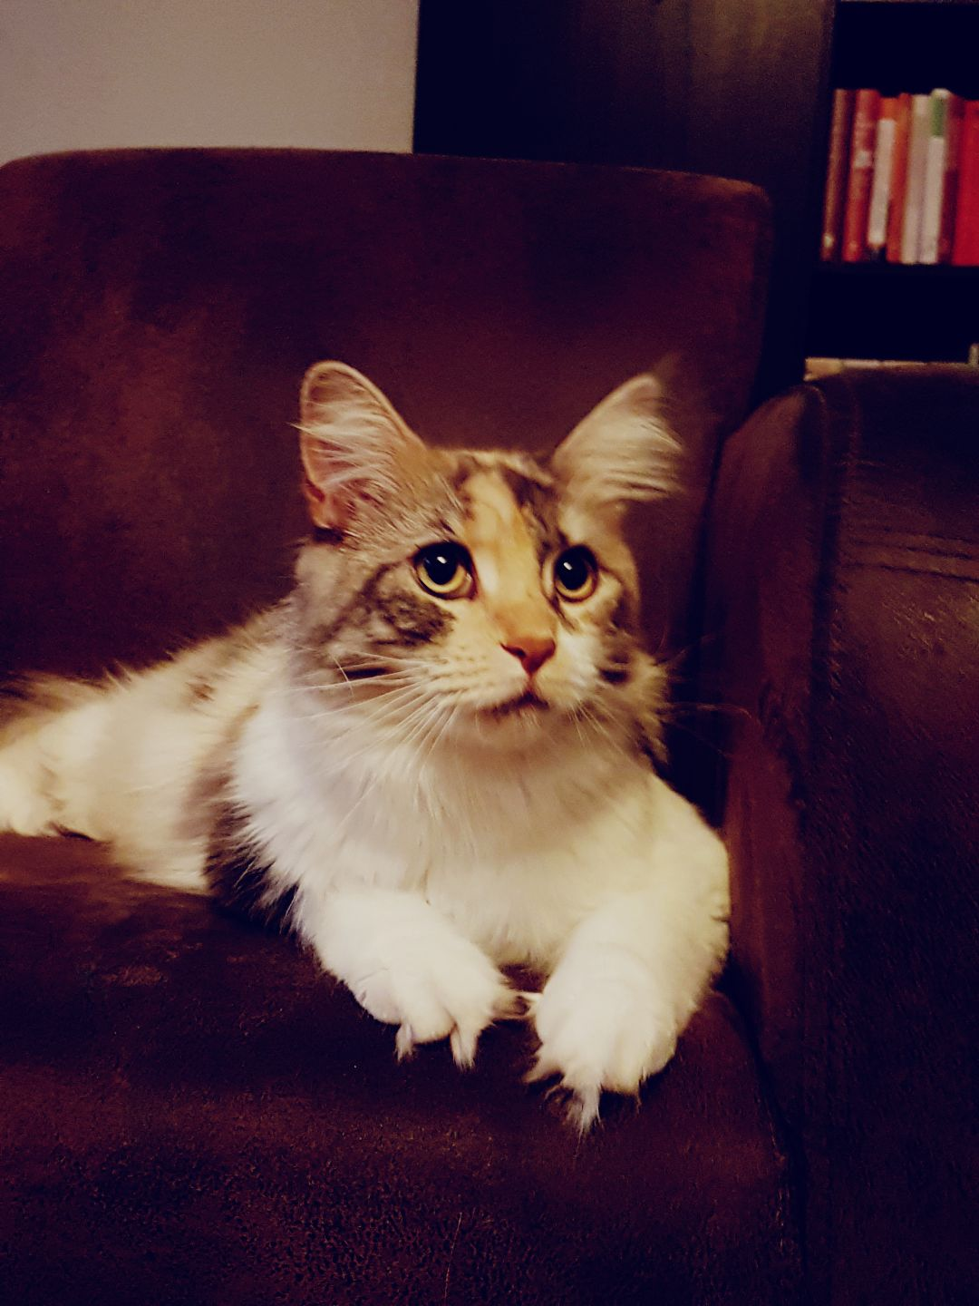
Van/tot op vakantie |  | Tel.
Adres |  | Datum

Klantgegevens

Naam

Adres

plaats

Vakantieadres

Plaats

Tel

Gegevens persoon reservesleutel
Wijze van afgeven sleutel | Ophalen € 5,-

Wijze van deponeren sleutel na afloop oppasperiode

Informatie huisdieren

Naam/namen

Leeftijd(en), geslacht

Kleur(en)

Mag de kat naar buiten

Heeft de kat een chip/kokertje

Is de kat ingeënt?

Hoeveel eet de kat

Waar is de eetplaats van de kat

Waar staat/staan de kattenbak(ken)

Hoe vaak wordt de kattenbak verschoond

Waar wordt de kattenbak verschoond.

Hoe voert u de uitwerpselen af

Gebruikt de kat medicatie

Toediening oraal of door het voer

Wat eet de kat

Is de kat allergisch, zo ja waarvoor.

Wordt de kat gekamd

Karakter van de kat 1

Wensen van de kat

Denk aan kroelen, aaien, spelen

Waar heeft de kat een hekel aan

Karakter van de kat 2

Wensen van de kat

Waar heeft de kat een hekel aan

Karakter van de kat 3

Wensen van de kat

Waar heeft de kat een hekel aan

Karakter van de kat 4

Wensen van de kat

Waar heeft de kat een hekel aan

Karakter van de kat 5

Wensen van de kat

Waar heeft de kat een hekel aan

Karakter van de kat 6

Wensen van de kat

Waar heeft de kat een hekel aan

Bijzonderheden betreft de kat

Inhoud verzorgingsmomenten

Rituelen/gebruiken huisdier

Reactie op vreemden

Plekken waar de kat zich verstopt

Reisgegevens

Naam reisorganisator

Telefoonnummer voor noodgevallen

Retourdatum en -tijd

Vertrekdatum en -tijd

Boekingsnummer/code

Tweede contactpersoon

Contactpersoon voor noodgevallen

Gegevens van dierenarts

Naam

Adres

Plaats

Tel.

Verzekering huisdier(en)

Afspraken wat te doen als?

Brengen/halen consult € 25,-

Andersoortige huisdieren

Andere bijzonderheden

Wil de klant op de hoogte gehouden worden middels whatsapp?

Aantal km x 0.20 ct buiten Almere

Afspraken over andere huishoudelijke verzoeken die niet binnen de basiszorg vallen.

Voor 1 kat betaalt u € 15 per bezoek
Voor 2 katten betaalt u €16 per bezoek
Voor 3 katten betaalt u €17 per bezoek
Voor 4 katten betaalt u €18 per bezoek
Voor 5 katten of meer betaalt u €20 per bezoek
Toedienen van medicatie €2, 50 per kat

Bij 2 bezoeken per dag reken ik €5 euro meer.
Km vergoeding buiten Almere, Het Gooi: €0.20 per km.

Gaat u langer dan 2 weken op vakantie en maakt u dagelijks gebruik van mijn diensten? Dan krijgt een KORTING VAN 20% op het totaalbedrag m.u.v. dierenartsbezoeken en de daaruit voortvloeiende extra bezoeken.

Dierenoppas aan huis voor andersoortige vrienden:
Gekooid huisdier €2, 50 euro per dag.
Op zondagen (geen feestdag) reken ik 25% extra.
Op feestdagen reken ik 50% extra

Begeleiding naar dierenarts € 20,- per bezoek.
Naar aanleiding van de duur en het tijdstip van volgende bezoeken bedragen de kosten per extra bezoek minimaal €10,00.

Voorwaarden
- U dient zorg te dragen voor de aanwezigheid van voldoende voedsel, bodembedekking of kattenbakvulling en eventuele medicijnen voor de periode van verzorging door mij. Indien dit gekocht moet worden, kies ik, mocht ik u niet kunnen bereiken, welke merken er gebruikt worden; natuurlijk in gemiddelde prijsklasse. De hierbij gemaakte kosten vermeerderd met het arbeidsloon, komen voor uw rekening.
- Uw gegevens worden uitsluitend door Poezelige Vrienden gebruikt en niet aan derden verstrekt. Hierop geldt de uitzondering van mogelijk de dierenarts. Uw huissleutel wordt niet met een adreslabel bewaard, alleen in het adressenbestand van Poezelige Vrienden.
- Ik zal bij constatering van ziekte/ongeval van uw huisdier eerst contact opnemen met u. Indien noodzakelijk kan ik na overleg met u, een dierenarts consulteren. Ik zal altijd proberen naar uw eigen dierenarts te gaan. De hierbij gemaakte kosten komen voor uw rekening.
- Bij onverhoopt overlijden van uw huisdier(en) wordt bij constatering direct door mij contact opgenomen met u en samen met u zullen we een passende oplossing bedenken. De kosten die hieruit voortvloeien zijn geheel voor rekening van u, de eigenaar.
- Ik reken een vergoeding van € 20,00 per bezoek om uw huisdier van en naar de dierenarts te begeleiden. Ik reken een vergoeding voor extra huisbezoeken aan uw huisdier voor het toedienen van medicatie e.d. Naar aanleiding van de duur en het tijdstip van deze bezoeken bedragen de kosten per extra bezoek € 10,00.
- De reiskosten bedragen 0,20 cent per kilometer.
- In geval van overmacht zoals een levensbedreigende situatie, zal ik mij naar uw dierenarts begeven en zal ik contact opnemen zodra daartoe gelegenheid is. Mocht ik alleen een dienstdoende arts kunnen consulteren dan zal ik dat doen.
- De te verzorgen dieren mogen geen besmettingsgevaar opleveren voor andere dieren die Poezelige Vrienden verzorgt; dieren dienen dus te zijn ontwormd, ontvlooid en ingeënt.
- Poezelige Vrienden is niet aansprakelijk voor eventuele schade of inbraak aan of in het huis van de eigenaar.
- Bij ziekte van verzorger G.R.Polderman komt de verzorging te vervallen. Er zal door Poezelige Vrienden een passende oplossing worden gevonden. Er wordt tijdig contact met u opgenomen.
- Poezelige Vrienden behoudt zich het recht voor de algemene voorwaarden aan te passen, te wijzigen of te schrappen indien nodig, zonder opgaaf van reden.
- Poezelige Vrienden is niet aansprakelijk, ondanks afgesproken voorzorgsmaatregelen, voor het weglopen of overlijden van uw huisdier.
- Poezelige Vrienden is niet aansprakelijk voor vernielingen die uw huisdier aanricht in de woning.
- Door het lezen van deze voorwaarden gaat u met alle bovenstaande punten akkoord.

